

Практическое задание
по дисциплине
«Основы Backend»

ФИО
Направление

Москва 2026 г.
Практическое задание по дисциплине «Основы Backend»
Цель задания: закрепить на практике навыки разработки полноценного клиент-серверного приложения с использованием React, Express.js и реализацией базовой защиты API.
Необходимо разработать клиент-серверное приложение для управления списком задач (TodoList) с полной реализацией операций CRUD и базовой защитой маршрутов с помощью API-ключа.
Алгоритм выполнения:
1. Подготовка клиентской части (Frontend):
- Создать React-приложение с помощью Vite: npm create vite@latest todo-frontend --template react
- Взять готовые компоненты (TaskInput, TaskList, TaskItem) из предыдущих заданий
- В файле App.jsx реализовать функции:
  - handleAddTask() — добавление новой задачи через POST-запрос
  - handleDeleteTask() — удаление задачи через DELETE-запрос
  - handleUpdateTask() — обновление задачи через PUT-запрос
- Во все запросы добавить заголовок x-api-key с API-ключом
- Реализовать useEffect() для загрузки списка задач при монтировании компонента.
2. Подготовка серверной части (Backend):
- Создать папку todo-backend и инициализировать проект: npm init -y
- Установить зависимости: npm install express dotenv cors
- Создать файл .env с переменными PORT и API_KEY
- Создать файл server.js и реализовать:
  - Импорт библиотек и настройку приложения Express
  - Подключение middleware (cors, express.json)
  - Middleware checkApiKey() для проверки API-ключа в заголовках запроса
  - Реализацию маршрутов:
    - GET /api/tasks — получение всех задач
    - POST /api/tasks — добавление новой задачи
    - DELETE /api/tasks/:id — удаление задачи по ID
    - PUT /api/tasks/:id — обновление задачи по ID
3) Тестирование приложения:
- Запустить сервер и клиент
- Проверить добавление, редактирование, удаление и отображение задач
На рисунке 1 представлена структура создание проекта и установка зависимостей.
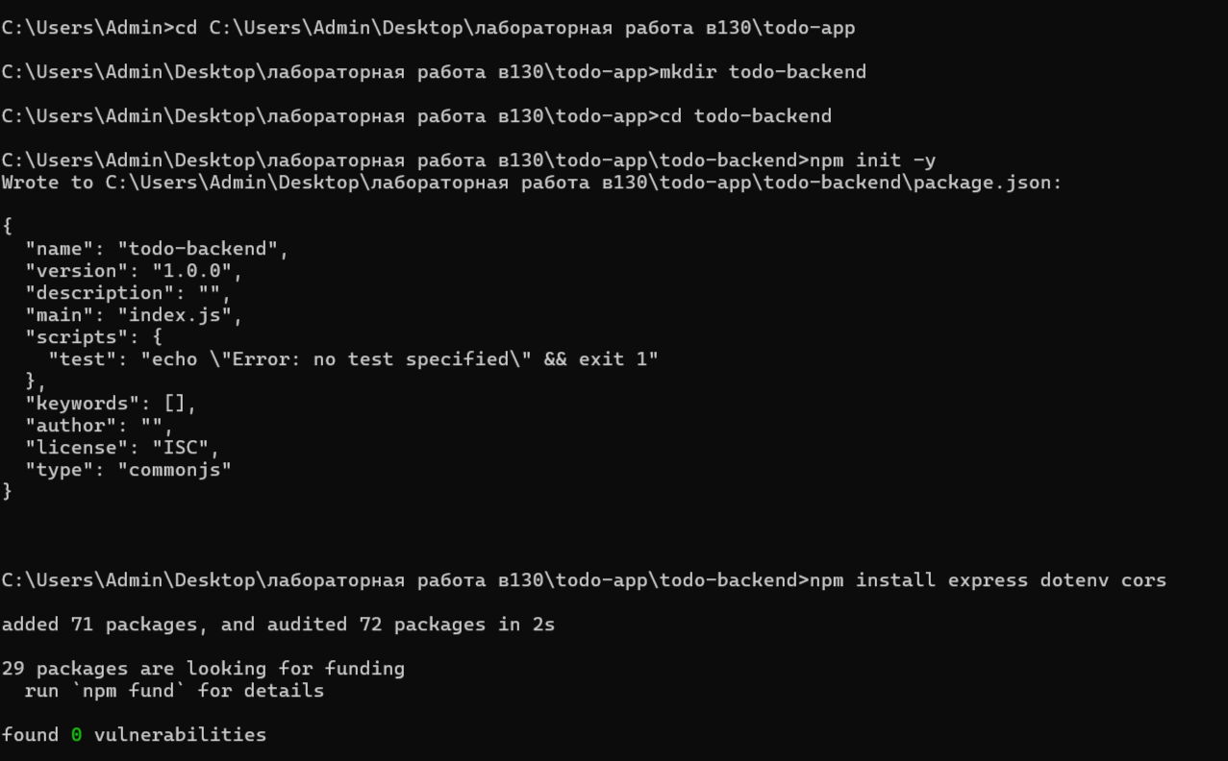
Рисунок 1 – Создание зависимостей для backend
На рисунке 2 представлено содержимое файла .env
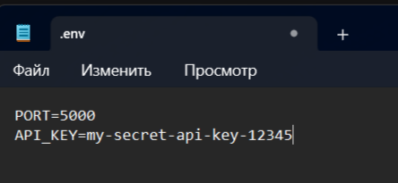
Рисунок 2 – Содержимое файла .env\
На рисунке 3 представлено содержимое файла server.js
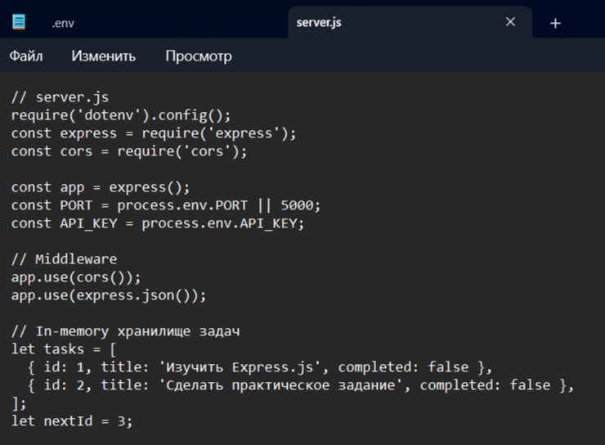
Рисунок 3 – Содержимое файла server.js
Описание маршрутов представлено в таблице 1.
Таблица 1 – Описание маршрутов
Метод | Маршрут | Описание | Код ответа
GET | /api/tasks | Получить все задачи | 200
POST | /api/tasks | Добавить новую задачу | 201
PUT | /api/tasks/:id | Обновить задачу по ID | 200
DELETE | /api/tasks/:id | Удалить задачу по ID | 200
- | любой /api/* без ключа | Ошибка авторизации | 401
- | любой /api/* с неверным ключом | Доступ запрещён | 403

На рисунке 4 представлен запуск сервера.
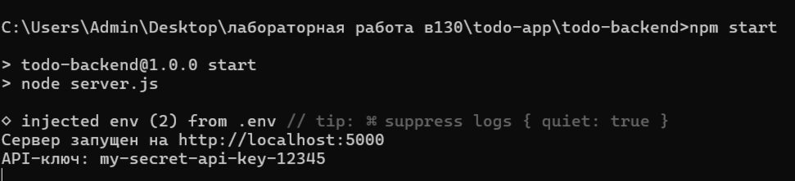
Рисунок 4 – Запуск сервера
На рисунке 5 представлено создание frontend части проекта.
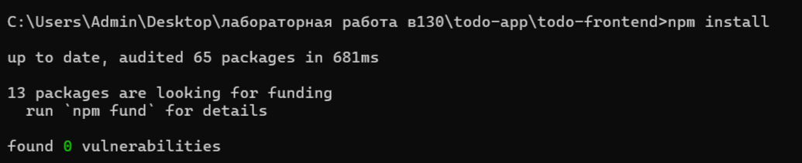
Рисунок 5 – Создание frontend части
На рисунке 6 представлено содержимое файла TaskInput.jsx.
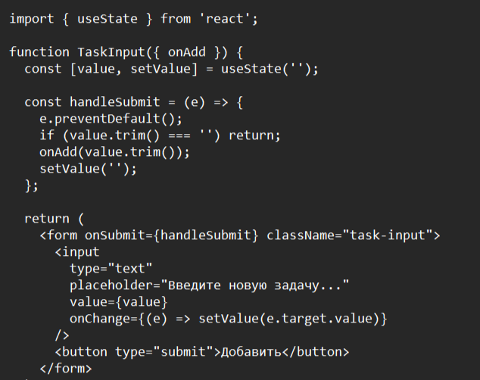
Рисунок 6 – Содержимое файла TaskInput.jsx
На рисунке 7 представлено содержимое файла TaskItem.jsx.
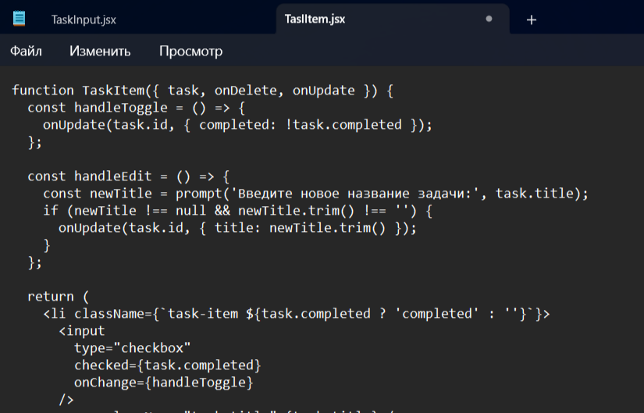
Рисунок 7 – Содержимое файла TaskItem.jsx
На рисунке 8 представлено содержимое файла TaskList.jsx.
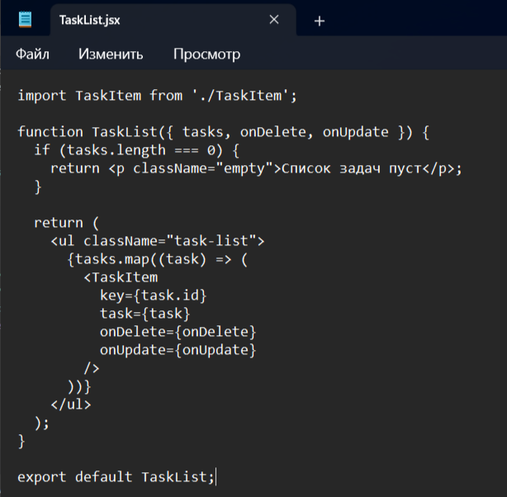
Рисунок 8 – Содержимое файла TaskList.jsx
На рисунке 9 представлен запуск сервера.
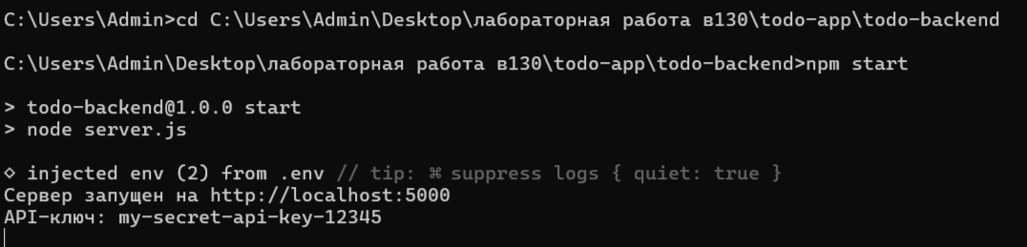
Рисунок 9 – Запуск сервера
На рисунке 10 представлен запуск клиента.
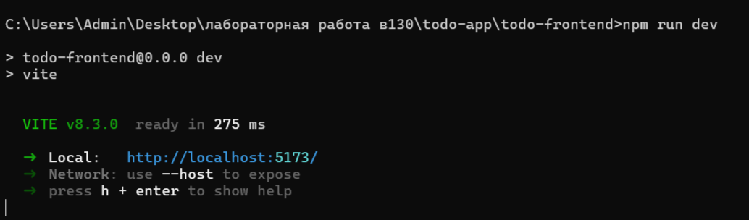
Рисунок 10 – Запуск клиента
При открытии страницы выполняется GET /api/tasks с заголовком x-api-key. Задачи отображаются в списке.
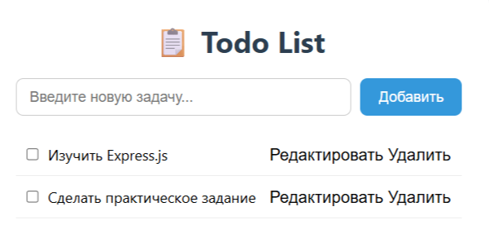
Рисунок 11 – Главная страница приложения
Ввести текст «Купить молоко» и нажать «Добавить». Выполняется POST /api/tasks.
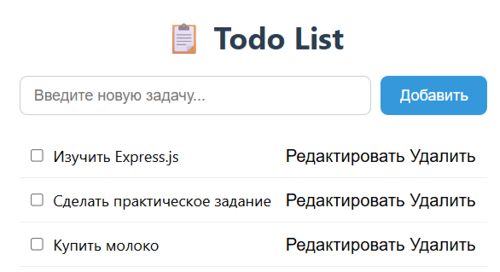
Рисунок 12 – Добавление задачи
Нажать Редактировать, ввести новое название, подтвердить. Выполняется PUT /api/tasks/:id.
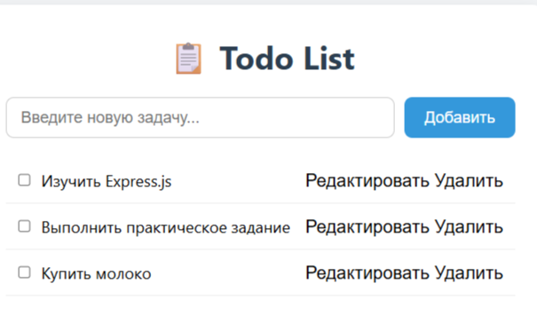
Рисунок 13 – Редактирование задачи
Клик по чекбоксу → PUT /api/tasks/:id с { completed: true }.
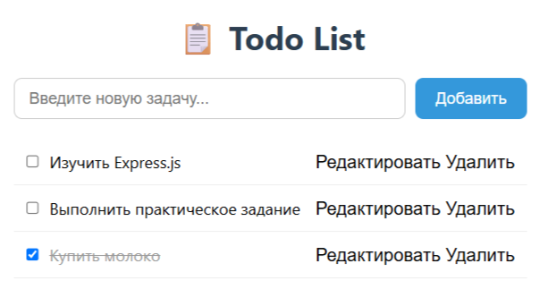
Рисунок 14 – Проверка отметки
Нажать Удалить → DELETE /api/tasks/:id.
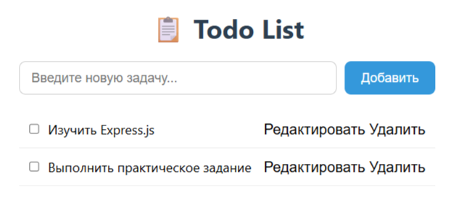
Рисунок 15 – Удаление задачи
Проверка защиты представлена на рисунке 16.
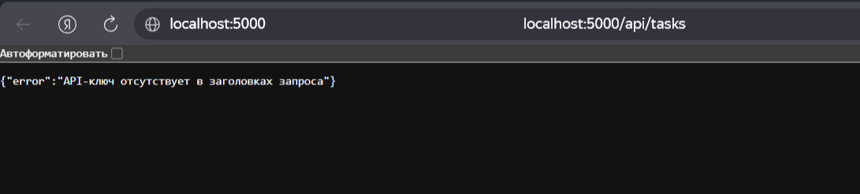
Рисунок 16 – Проверка защиты
Заключение
В ходе выполнения практического задания было разработано клиент-серверное приложение TodoList для управления списком задач с полной реализацией операций CRUD и базовой защитой API с помощью ключа.
Серверная часть реализована на Express.js с использованием библиотек dotenv и cors. Создан файл .env с переменными PORT=5000 и API_KEY=my-secret-api-key-12345. Реализован middleware checkApiKey(), который проверяет наличие и корректность заголовка x-api-key во всех запросах к /api/*. При отсутствии ключа возвращается ошибка 401, при неверном ключе — 403. Реализованы маршруты:
GET /api/tasks - получение всех задач;
POST /api/tasks - добавление новой задачи;
PUT /api/tasks/:id - обновление задачи по ID;
DELETE /api/tasks/:id - удаление задачи по ID.
Все маршруты обёрнуты в try-catch с возвратом корректных кодов ошибок (400, 404, 500).
Клиентская часть создана на React с использованием Vite. В App.jsx реализованы:
useEffect() - загрузка списка задач при монтировании компонента;
handleAddTask() - добавление задачи через POST;
handleDeleteTask() - удаление задачи через DELETE;
handleUpdateTask() - обновление задачи через PUT.
Во все запросы добавлен заголовок x-api-key с API-ключом. Созданы компоненты TaskInput, TaskList, TaskItem с поддержкой редактирования, отметки выполнения и удаления задач.
Тестирование подтвердило корректную работу приложения: задачи добавляются, редактируются, удаляются и отображаются. Проверена защита API: без ключа - ошибка 401, с неверным ключом - 403, с верным - 200.
Код размещён в публичном Git-репозитории с историей коммитов, отражающей процесс разработки. В README.md добавлена инструкция по установке и запуску.
Ссылка на репозиторий: https://github.com/cerafim123/-Backend-

